WINF LAB 2
Mikołaj Trafisz
Zadanie: Obsługa Procesów

1.1:
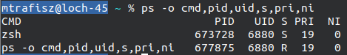
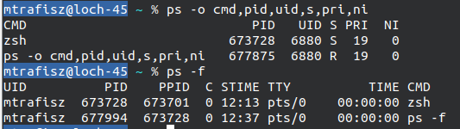
1.2:
Obie komendy pokazują te same procesy – wskazuje na to wartość PID, wraz z nazwą komendy.
1.3:
PPID – parent process id tego procesu jest równy 0 – nie ma procesu o takim PID.
1.4:
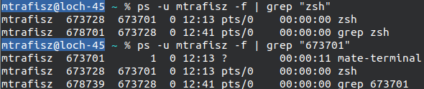
Rodzicem procesu zsh w tym przypadku jest emulator terminala “mate-terminal”.

1.5:
Drzewo wszystkich procesów:
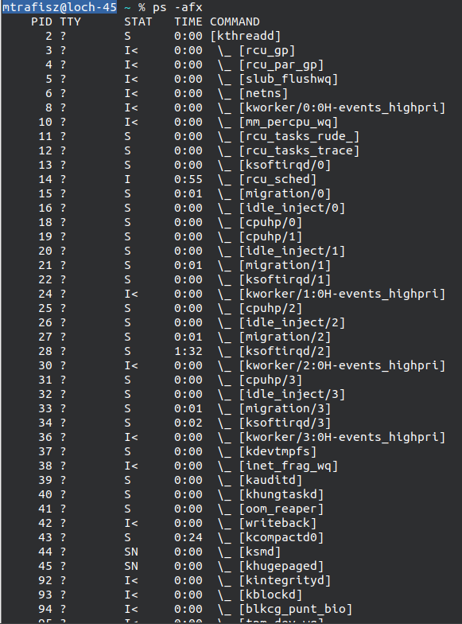
Jest ono zbyt długie, by mogło zmieścić się na ekranie.

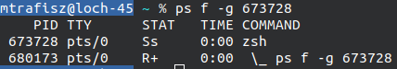
Drzewo procesów użytkownika
2.1:
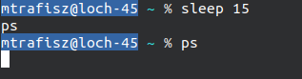
Polecenie ps można “wydać” od razu – zostanie ono zczytane dopiero, gdy polecenie sleep zostanie wykonane:
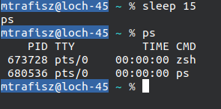
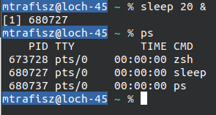
(po 15 sekundach):
2.2:
2.3:
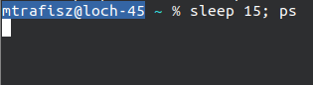
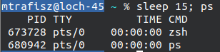
(Po 15 sekundach):
Na liście procesów nie widać procesu sleep – został on zakończony przed wykonaniem polecenia ps.
2.4:

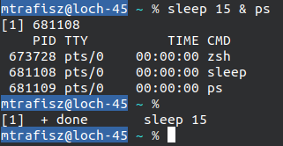
Na liście procesów widać proces sleep. Widać go w tym przypadku, przez różnicę w poleceniu – w 2.3 znak ‘;’ powoduje, że polecenie “ps” zostanie wykonane PO zakończeniu procesu “sleep”. W 2.4 znak “&” powoduje, że polecenie ps zostanie uruchomione w tym samym momencie, co polecenie “sleep”

